2025 yılında kurulan şirket sayısı, geçen yılın aynı dönemine göre %1,5 azaldı.
- 2025 yılında, 2024 yılına göre kurulan şirket sayısı %1,5 kurulan kooperatif sayısı %30,9 oranında azalmış olup kurulan gerçek kişi ticari işletme sayısı %10,8 oranında artmıştır.
- 2025 yılında, 2024 yılına göre kapanan şirket sayısı %5,9 kapanan kooperatif sayısı %6,4 oranında artmış olup kapanan gerçek kişi ticari işletme sayısında %8,1 azalış olmuştur.
Kurulan şirket sayısında geçen yılın aynı ayına göre %1,1 artış oldu.
- Aralık 2025’te, Aralık 2024’e göre kurulan şirket sayısı %1,1 kurulan gerçek kişi ticari işletme sayısı %4,5 oranında artmış olup kurulan kooperatif sayısı %11,7 oranında azalmıştır.
- Aralık 2025’te, kapanan şirket sayısı 2024 yılının aynı ayına göre %3,6 kapanan kooperatif sayısı %2,3 kapanan gerçek kişi ticari işletme sayısı %11,1 oranında azalmıştır.
Aralık 2025’te kurulan şirketlerin sayısında bir önceki aya göre %34,7 artış oldu.
- Bir önceki aya göre kurulan şirket sayısı %34,7 kurulan gerçek kişi ticari işletme sayısı %44,4 kurulan kooperatif sayısı %18,6 oranında artmıştır.
- Bir önceki aya göre kapanan şirket sayısı %193,6 kapanan kooperatif sayısı %284,9 kapanan gerçek kişi ticari işletme sayısı %103,4 oranında artmıştır.

2025 Kasım Ayı Genel Görünümü
İLAN  TÜRÜ | ŞİRKET  TÜRÜ | ARALIK 2025 | KASIM 2025 | Bir Önceki Aya Göre Değişim (%) | ARALIK 2024 | Bir Önceki Yılın Aynı Ayına Göre Değişim (%) | OCAK- ARALIK  (12 Aylık)
 |  |  |  |  |  |  | 2024 | 2025 | Değişim (%)
Kurulan* | Şirket | 12.795 | 9.496 | 34,7 | 12.659 | 1,1 | 115.463 | 113.779 | -1,5
Kurulan* | Kooperatif | 166 | 140 | 18,6 | 188 | -11,7 | 2.674 | 1.848 | -30,9
Kurulan* | Ger.Kişi Tic.İşl. | 2.076 | 1.438 | 44,4 | 1.987 | 4,5 | 16.216 | 17.972 | 10,8
Tasfiye | Şirket | 5.568 | 2.190 | 154,3 | 6.145 | -9,4 | 32.166 | 32.753 | 1,8
Tasfiye | Kooperatif | 142 | 58 | 144,8 | 134 | 6,0 | 1.152 | 1.250 | 8,5
Kapanan | Şirket | 7.283 | 2.481 | 193,6 | 7.555 | -3,6 | 31.416 | 33.270 | 5,9
Kapanan | Kooperatif | 381 | 99 | 284,9 | 390 | -2,3 | 1.199 | 1.276 | 6,4
Kapanan | Ger.Kişi Tic.İşl. | 2.502 | 1.230 | 103,4 | 2.814 | -11,1 | 17.727 | 16.286 | -8,1

Aralık 2025’te tüm illerde şirket kuruluşu gerçekleşmiştir.
- Aralık 2025’te kurulan toplam 12.961 şirket ve kooperatifin %87,5’i limited şirket, %11,2’si anonim şirket, %1,3’ü ise kooperatiftir. Şirket ve kooperatiflerin %35,5’i İstanbul, %11,1’i Ankara, %5,7’si İzmir’de kurulmuştur.
- Bu ay tüm illerde şirket kuruluşu gerçekleşmiştir.
Aralık 2025’te kurulan şirketlerin sermayelerinin toplamı, bir önceki aya göre %21 oranında arttı.
- 2025 yılında toplam 115.627 şirket ve kooperatif kurulmuştur. Bu dönemde kurulan toplam 101.319 limited şirket, toplam sermayenin %62,5’ini 12.449 anonim şirket ise %37,5’ini oluşturmaktadır. Aralık ayında kurulan şirketlerin sermayelerinin toplamı, Kasım ayına göre %21 oranında artmıştır.
2025 Aralık Ayı Şirket Türlerine Göre Şirket Kuruluşları
 |  | Şirket Türleri |  |  |  |  | Genel Toplam
 |  | Anonim | Kollektif | Komandit | Limited | Kooperatif | Genel Toplam
EKİM 2025 | Sayı | 1.137 | 1 |  | 9.367 | 142 | 10.647
EKİM 2025 | Sermaye (TL) | 6.478.744.872 | 2.000.000 |  | 28.586.297.000 |  | 35.067.041.872
KASIM 2025 | Sayı | 1.030 | 1 |  | 8.465 | 140 | 9.636
KASIM 2025 | Sermaye (TL) | 21.272.497.999 | 200.000 |  | 27.222.070.250 |  | 48.494.768.249
ARALIK 2025 | Sayı | 1.452 | 2 |  | 11.341 | 166 | 12.961
ARALIK 2025 | Sermaye (TL) | 20.210.373.511 | 100.000 |  | 38.461.173.001 |  | 58.671.646.512
2025 TOPLAM | Sayı | 12.449 | 11 |  | 101.319 | 1.848 | 115.627
2025 TOPLAM | Sermaye (TL) | 177.698.295.400 | 22.170.000 |  | 296.048.121.777 |  | 473.768.587.177

Aralık 2025’te şirket ve kooperatiflerin 4.353’ü ticaret, 1.966’sı inşaat ve 1.594’ü imalat sektöründe kurulmuştur. 877 gerçek kişi ticari işletmesi ise inşaat sektöründe kuruldu.
- Aralık 2025’te şirket ve kooperatiflerin 4.353’ü ticaret, 1.966’sı inşaat ve 1.594’ü imalat sektöründe kurulmuştur. Aralık 2025’de kurulan gerçek kişi ticari işletmelerinin; 877’si inşaat, 602’si toptan ve perakende ticaret motorlu taşıtların ve motosikletlerin onarımı, 143’ü imalat faaliyetleri sektöründedir.
- Bu ay kapanan şirket ve kooperatiflerin; 2.508’i toptan ve perakende ticaret, motorlu taşıtların ve motosikletlerin onarımı, 1.087’si imalat, 689’u inşaat faaliyetleri sektöründedir.
- Bu ay kapanan gerçek kişi ticari işletmelerinin 1.003’ü toptan ve perakende ticaret, motorlu taşıtların ve motosikletlerin onarımı, 486’sı inşaat, 264’ü imalat faaliyetleri sektöründedir.

Aralık 2025’te kurulan 166 Kooperatifin 114’ü Konut Yapı Kooperatifidir.
- Aralık 2025’te kurulan 166 Kooperatifin 114’ü Konut Yapı Kooperatifi, 26’sı İşletme Kooperatifi, 9’u ise Motorlu Taşıyıcılar Kooperatifi olarak kurulmuştur.

Aralık 2025’te 787 adet yabancı ortak sermayeli şirket kuruldu.
- Aralık 2025’te kurulan 787 yabancı ortak sermayeli şirketin 573’ü Türkiye, 22’si Almanya, 21’i İran ortaklı olarak kurulmuştur.
- Kurulan 787 yabancı ortak sermayeli şirketin 98’i anonim, 689’u limited şirkettir. 2025 yılında kurulan şirketlerin 1.052’si Uzmanlaşmamış toptan ticaret, 410’u İkamet amaçlı olan ve ikamet amaçlı olmayan binaların inşaatı, 347’si İşletme ve diğer idari danışmanlık faaliyetleri sektöründe kurulmuştur.
- Kurulan yabancı ortak sermayeli şirketlerin toplam sermayelerinin %64,7’sini yabancı sermayeli ortak payını oluşturmaktadır.

 |  | Anonim | Limited | Genel Toplam
EKİM 2025 | Sayı | 78 | 825 | 903
EKİM 2025 | Ortak Olunan Şirketlerin Toplam Sermayesi (TL) | 134.454.850 | 1.185.540.000 | 1.319.994.850
EKİM 2025 | Ortak Olunan Şirketlerdeki Yabancı Ortak Sermaye Toplamı (TL) | 89.909.100 | 1.066.753.325 | 1.156.662.425
EKİM 2025 | Yabancı Ortak Sermaye Oranı (%) | 66,9 | 90,0 | 87,6
KASIM 2025 | Sayı | 67 | 706 | 773
KASIM 2025 | Ortak Olunan Şirketlerin Toplam Sermayesi (TL) | 1.967.960.380 | 1.490.907.000 | 3.458.867.380
KASIM 2025 | Ortak Olunan Şirketlerdeki Yabancı Ortak Sermaye Toplamı (TL) | 1.948.192.070 | 1.322.321.650 | 3.270.513.720
KASIM 2025 | Yabancı Ortak Sermaye Oranı (%) | 99,0 | 88,7 | 94,6
ARALIK 2025 | Sayı | 98 | 689 | 787
ARALIK 2025 | Ortak Olunan Şirketlerin Toplam Sermayesi (TL) | 6.626.798.599 | 1.835.551.001 | 8.462.349.600
ARALIK 2025 | Ortak Olunan Şirketlerdeki Yabancı Ortak Sermaye Toplamı (TL) | 430.619.022 | 1.406.568.400 | 1.837.187.422
ARALIK 2025 | Yabancı Ortak Sermaye Oranı (%) | 6,5 | 76,6 | 21,7
2025  TOPLAM | Sayı | 891 | 6.902 | 7.793
2025  TOPLAM | Ortak Olunan Şirketlerin Toplam Sermayesi (TL) | 15.019.904.807 | 14.141.905.901 | 29.161.810.708
2025  TOPLAM | Ortak Olunan Şirketlerdeki Yabancı Ortak Sermaye Toplamı (TL) | 6.879.378.010 | 11.973.441.425 | 18.852.819.435
2025  TOPLAM | Yabancı Ortak Sermaye Oranı (%) | 45,8 | 84,7 | 64,7

Not: Yıllık olarak kurulan yabancı ortak sermayeli şirketlerin, sermaye uyruklarının illere ve faaliyet alanlarına göre dağılımlarının görüleceği tablolar hazırlanmıştır. İlgili tablolara http://www.tobb.org.tr/resmi-istatistik bağlantısından ulaşabilirsiniz.

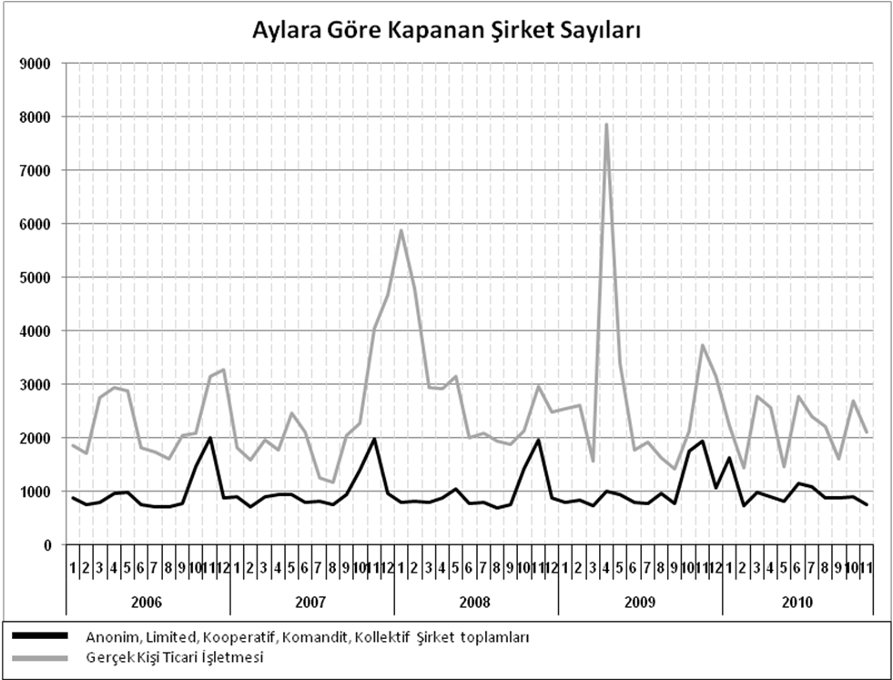
Anonim, Limited, Kooperatif, Komandit, Kollektif Şirket toplamları
Gerçek Kişi Ticari İşletmesi
Bir sonraki haber bülteninin yayımlanma tarihi 20 Şubat 2026’dır.
Ayrıntılı tablo ve grafiklere www.tobb.org.tr/resmi-istatistik adresinden erişebilirsiniz.

